Grant application form

TeachingEnglish: Enabling Fund Thailand 2025

Please submit only one (01) application per partnership. The application form can be submitted by the lead applicant to ekkarat.subannarat@britishcouncil.or.th by close of 22 May 2025 (Bangkok time)

โปรดส่งใบสมัครหนึ่งชุดต่อหนึ่งเครือข่าย หัวหน้าผู้สมัครสามารถส่งแบบฟอร์มใบสมัครได้ที่ ekkarat.subannarat@britishcouncil.or.th ภายในวันที่ **22 พฤษภาคม 2568** (23:45 น. ตามเวลาประเทศไทย)

Data protection and consent

British Council complies with data protection law in the UK and laws in other countries that meet internationally accepted standards. You have the right to ask for a copy of the information we hold on you, and the right to ask us to correct any inaccuracies in that information. If you have concerns about how we have used your personal information, you also have the right to complain to a privacy regulator.

For detailed information, please refer to the privacy section of our website,[www.britishcouncil.org/privacy](http:// www.britishcouncil.org/privacy) or contact your local British Council office. We will keep your information for ten years from the time of collection.

**การคุ้มครองข้อมูลและความยินยอม**

บริติช เคานซิลปฏิบัติตามกฎหมายคุ้มครองข้อมูลในสหราชอาณาจักรและกฎหมายในประเทศอื่นๆ ที่ตรงตามมาตรฐานที่ยอมรับในระดับสากล คุณมีสิทธิ์ขอสำเนาข้อมูลที่เราเก็บไว้ และมีสิทธิ์ขอให้เราแก้ไขความไม่ถูกต้องในข้อมูลนั้น หากคุณมีข้อกังวลเกี่ยวกับวิธีที่เราใช้ข้อมูลส่วนบุคคลของคุณ คุณมีสิทธิ์ร้องเรียนต่อหน่วยงานกำกับดูแลความเป็นส่วนตัวได้ สำหรับข้อมูลโดยละเอียด โปรดศึกษาหัวข้อความเป็นส่วนตัวที่เว็บไซต์ของเรา www.britishcouncil.org/privacy หรือติดต่อสำนักงานบริติช เคานซิลในพื้นที่ใกล้เคียง ข้อมูลของคุณจะถูกรักษาไว้เป็นระยะเวลาสิบปีนับจากเวลาที่เก็บรวบรวม

|  |  |
| --- | --- |
| I agree (please ensure all applicants listed below have agreed to this) |  |

|  |  |  |
| --- | --- | --- |
|  | Please ensure you are eligible for this enabling grant by reviewing the statements below and responding appropriately.  โปรดใช้กล่องด้านขวามือในการตรวจสอบว่าท่านมีความพร้อมในการรับทุนนี้หรือไม่ | Please tick if ‘Yes’. If ‘no’, please leave blank  ใส่เครื่องหมายถูกต้องหากคำตอบคือ ใช่ |
| **1** | Our network consists of **school teachers of English** and/or **trainers of school teachers of English** who teach in **Thai schools** numbering 300 or more  เครือข่ายผู้สมัครมีคุณครูสอนภาษาอังกฤษและผู้ออกแบบหลักสูตรที่สอนอยู่ในโรงเรียนในไทยจำนวนมากกว่า 300 คน |  |
| **2** | Our network can provide documentation to receive the transmission of funding from the British Council (see Appendix 2)  เครือข่ายในสังกัดความสามารถเตรียมเอกสารเพื่อรับเงินทุนได้ |  |
| **3** | Our network is current, and actively seeking professional development opportunities online and remotely.  เครือข่ายผู้สมัครมีครูที่ประสงค์ในการพัฒนาวิชาชีพในรูปแบบออนไลน์ |  |
| **4** | Our network can provide experienced educators with CEFR B2 levels of Thai and English who have the capacity to guide teachers through short courses - provided entirely in English – for multiple months.  เครือข่ายผู้สมัครมีครูหรือผู้ที่มีความรู้ด้านทักษะภาษาอังกฤษในระดับ CEFR B2 เพื่อช่วยแนะนำคณะครูในเครือข่ายเรื่องหลักสูตรระยะสั้นที่นำเสนอเป็นภาษาอังกฤษในกรอบเวลาหลายเดือน |  |
| **5** | Our network has English teachers at CEFR B1 level (or above) and who are motivated to develop professionally through the medium of English.  เครือข่ายผู้สมัครมีคณะครูที่มีความรู้ด้านทักษะภาษาอังกฤษในระดับ CEFR B1 ที่ประสงค์ในการพัฒนาวิชาชีพผ่านภาษาอังกฤษ |  |

|  |  |  |
| --- | --- | --- |
| **6** | Please state the name of your network  โปรดระบุชื่อเครือข่ายของท่าน |  |
| **7** | Please provide a link to your network (e.g., Line ID, Facebook page, URL, etc.)  โปรดแนบลิงค์ไปยังเครือข่ายของท่าน (Facebook Page, Line ID, URL) |  |
| **8** | Please state the province(s) and/or district(s) (*amphoe*) that your network covers (if national, state ‘national’)  โปรดแจ้งเขตอำเภอหรือจังหวัดที่ท่านดูแลอยู่ (หากดูแลทั้งประเทศ โปรดใส่ “ทั้งประเทศ”) |  |
| **9** | Please state the number of current and active pre-service, in-service teachers/teacher educators in your network (by e.g. lower/ upper primary, lower/ upper secondary)  โปรดแจ้งจำนวนครูในเครือข่ายของท่าน โดยแบ่งตามระดับประถมฯ/มัธยมฯ |  |
| **10** | Please state the typical means of communications used by your network (e.g., Zoom, LINE, What’s App), and include the frequency of interactions (daily, weekly, monthly, etc)  โปรดระบุวิธีในการเข้าถึง/การสื่อสารในเครือข่ายของท่าน เช่น ทางไลน์ ทาง Zoom และโปรดแจ้งความถี่ในการสื่อสารกับเครือข่ายของท่าน |  |

|  |  |
| --- | --- |
| **Please keep your responses to the following brief in English (100-150 words per section)**  **โปรดตอบกลับเป็นภาษาอังกฤษ (100-150 คำต่อข้อ)** | |
| **11. Describe the organisation of your teacher network.**  Please detail how it was formed, how membership is managed, how it is led and directed, and its aims, goals and purposes.  **อธิบายถึงลักษณะองค์กรหรือเครือข่ายของท่าน**  เครือข่ายของท่านถูกสร้างขึ้นอย่างไร โดนบริหารอย่างไร จุดประสงค์ของเครือข่ายคืออะไร |  |
|  | |
| **12. Describe how the grant would benefit your network**  Please tell us why you are applying. Please include details about why teachers of English in your network would be interested in British Council online short courses (MOOCs) and webinars on the teaching of English. Please include past examples of network activity/experience where relevant.  **โปรดอธิบายว่าเครือข่ายของท่านคาดว่าจะได้รับผลจากทุนนี้อย่างไร**  โปรดชี้แจงว่าสาเหตุใดท่านจึงสมัครทุนนี้ และโปรดอธิบายว่าเพราะเหตุใดครูในเครือข่ายของท่านอาจมองเห็นว่าโครงการนี้จะมีประโยชน์ต่อเครือข่าย โดยอาจกล่าวถึงประสบการณ์ที่เคยได้ทำโครงการในลักษณะนี้ในข้อนี้ |  |
|  |  |
| **13. Detail how you would use the grant funding**  - Please tell us how many in your network would be included under this grant (number of beneficiaries).  - How would you maximise the gains for this number of teachers and teacher educators to accessing the British Council’s Teaching English short courses (MOOCs) and webinars.  **โปรดอธิบายว่าท่านวางแผนในการดำเนินโครงการด้วยทุนนี้อย่างไร**  - โปรดแจ้งจำนวนผู้เข้าร่วมในโครงการนี้หากท่านได้รับทุน  - ท่านวางแผนอย่างไรในการบริหารงบประมาณของทุนนี้ได้อย่างมีประสิทธิภาพสูงสุดโดยใช้เนื้อหา MOOCs/Webinar |  |
|  |  |
| **14. Please state your preference of 2 MOOCs and 1 webinar, and why.**  Please look at the call documents for a list of webinars and MOOCs. (see appendix 1)  Please leave blank if you have no preference.  **โปรดแจ้งหลักสูตร MOOC ที่ท่านต้องการ 2 หลักสูตร และ 1 Webinar โดยให้เหตุผลประกอบ**  โปรดศึกษาเอกสารชี้แจงทุนในการเลือกหัวข้อหลักสูตร MOOC ทั้ง 2 หลักสูตร และเลือกหัวข้อ webinar 1 หัวข้อ  กรุณาเว้นว่างไว้หากประสงค์ให้บริติชเคานซิลเลือกหลักสูตรและหัวข้อให้แก่ท่าน |  |
|  |  |
| **15. Please tell us how your network supports school students at risk of educational disadvantage**  Please use this space to demonstrate how your network supports schools and students in marginalised areas and at risk of educational disadvantage.  **โปรดอธิบายว่าเครือข่ายท่านมีการสนับสนุนนักเรียนที่มีความเสี่ยงหลุดออกจากระบบการศึกษา หรือไม่ได้รับความเท่าเทียมอย่างไร**  โปรดอธิบายว่าเครือข่ายของท่านสามารถช่วยเหลือกลุ่มโรงเรียนและนักเรียนบริเวณชายขอบและด้อยโอกาสทางด้านการศึกษาอย่างไร |  |

**16. Please complete the name(s) and details of the two main contacts in your network. The Lead Applicant must be the same as the person submitting the application.**

**โปรดกรอกชื่อและข้อมูลของผู้ติดต่อ 2 ท่าน โดยรายละเอียดของผู้ติดต่อหลักต้องตรงกับรายละเอียดผู้สมัครหลักที่ยื่นสมัครทุน**

|  |  |
| --- | --- |
| **Full Name of Lead Applicant**  **ชื่อนามสกุลผู้สมัครหลัก** |  |
| Alternative name (if applicable)  ชื่ออื่นๆ (ถ้ามี) |  |
| Position in Network(s)  ตำแหน่งของท่านในเครือข่าย |  |
| Educational Institution Name(s)  ชื่อสถาบันศึกษา |  |
| Role/Position in Educational Institution(s)  ตำแหน่งในสถาบันศึกษา |  |
| Email  อีเมล์ |  |
| Telephone Number  เบอร์ติดต่อ |  |
| LINE ID (if applicable)  ชื่อบัญชี Line (ถ้ามี) |  |

|  |  |
| --- | --- |
| **Full Name of Supporting Applicant**  **ชื่อนามสกุลบุคคลติดต่อสำรอง** |  |
| Alternative name (if applicable)  ชื่ออื่นๆ (ถ้ามี) |  |
| Position in Network(s)  ตำแหน่งของท่านในเครือข่าย |  |
| Educational Institution Name(s)  ชื่อสถาบันศึกษา |  |
| Role/Position in Educational Institution(s)  ตำแหน่งในสถาบันศึกษา |  |
| Email  อีเมล์ |  |
| Telephone Number  เบอร์ติดต่อ |  |
| LINE ID (if applicable)  ชื่อบัญชี Line (ถ้ามี) |  |

|  |
| --- |
| **Privacy Notice** (*please read and tick the appropriate box*)  **ประกาศด้านข้อมูลความเป็นส่วนตัว** *(กรุณาเลือกหัวข้อที่มี)*  The British Council will use the information that you provide for the purposes of processing your application, making any awards, monitoring and review of any grants. The legal basis for processing your information is agreement with our terms and conditions of application (contract).  We may share all application data with related institutions in order to assist with management of the application process. We may share data with agencies responsible for monitoring and evaluation the project.  We would like to use the information you provide to process this application and to send details of activities, services and events (including social events) which we think are of interest by email and newsletters. We will process your personal information based on this consent. You may unsubscribe at anytime by contacting ekkarat.subannarat@britishcouncil.or.th  บริติช เคานซิลจะใช้ข้อมูลที่คุณให้ไว้เพื่อวัตถุประสงค์ในการประมวลผลใบสมัครของคุณ การมอบทุนโครงการ ติดตามและตรวจสอบทุนสนับสนุนใดๆ พื้นฐานทางกฎหมายสำหรับการประมวลผลข้อมูลของคุณคือข้อตกลงกับข้อกำหนดและเงื่อนไขการสมัคร (สัญญา) ของเรา  เราอาจแบ่งปันข้อมูลการสมัครทั้งหมดกับหน่วยงานที่เกี่ยวข้องในโครกวการเพื่อช่วยในการจัดการขั้นตอนการสมัคร เราอาจแบ่งปันข้อมูลกับหน่วยงานที่รับผิดชอบในการติดตามและประเมินผลการศึกษาจากโครงการ  เราต้องการใช้ข้อมูลที่คุณให้ไว้เพื่อประมวลผลใบสมัครนี้ และส่งรายละเอียดของกิจกรรม บริการ และกิจกรรมต่างๆ (รวมถึงกิจกรรมทางสังคม) ที่เราคิดว่าน่าสนใจทางอีเมลและจดหมายข่าว เราจะประมวลผลข้อมูลส่วนบุคคลของคุณตามความยินยอมนี้ คุณสามารถยกเลิกการสมัครได้ตลอดเวลาโดยการติดต่อ [ekkarat.subannarat@britishcouncil.or.th](mailto:ekkarat.subannarat@britishcouncil.or.th)    o **Agree ตกลง** o **Disagree ไม่ตกลง**  British Council would like to use the information that you provide for the purposes of market research. We will use your contact details to send you research materials such as questionnaires or surveys. We carry this out for legitimate purposes. However, you can choose not to participate by contacting ekkarat.subannarat@britishcouncil.or.th  British Council complies with data protection law in the UK and laws in other countries that meet internationally accepted standards. You have the right to ask for a copy of the information we hold on you, and the right to ask us to correct any inaccuracies in that information. If you have concerns about how we have used your personal information, you also have the right to complain to a privacy regulator.  For detailed information, please refer to the privacy section of our website, [www.britishcouncil.org/privacy](http://www.britishcouncil.org/privacy) or contact your local British Council office. We will keep your information in line with our retention policies from the time of collection.  บริติช เคานซิลต้องการใช้ข้อมูลที่คุณให้ไว้เพื่อวัตถุประสงค์ในการวิจัยตลาด เราจะใช้รายละเอียดการติดต่อของคุณเพื่อส่งเอกสารการวิจัย เช่น แบบสอบถามหรือแบบสำรวจ เราดำเนินการนี้เพื่อวัตถุประสงค์ที่ชอบด้วยกฎหมาย อย่างไรก็ตาม ท่านสามารถเลือกที่จะไม่เข้าร่วมได้โดยติดต่อ ekkarat.subannarat@britishcouncil.or.th  บริติช เคานซิลปฏิบัติตามกฎหมายคุ้มครองข้อมูลในสหราชอาณาจักรและกฎหมายในประเทศอื่นๆ ที่ตรงตามมาตรฐานที่ยอมรับในระดับสากล คุณมีสิทธิ์ขอสำเนาข้อมูลที่เราเก็บไว้ และมีสิทธิ์ขอให้เราแก้ไขความไม่ถูกต้องในข้อมูลนั้น หากคุณมีข้อกังวลเกี่ยวกับวิธีที่เราใช้ข้อมูลส่วนบุคคลของคุณ คุณมีสิทธิ์ร้องเรียนต่อหน่วยงานกำกับดูแลความเป็นส่วนตัวได้  สำหรับข้อมูลโดยละเอียด โปรดดูส่วนความเป็นส่วนตัวของเว็บไซต์ของเรา www.britishcouncil.org/privacy หรือติดต่อสำนักงานบริติช เคานซิลในพื้นที่ของคุณ เราจะเก็บข้อมูลของคุณให้สอดคล้องกับนโยบายการเก็บรักษาของเรานับจากเวลาที่รวบรวม |

**Appendix 1 (เอกสารภาคผนวก 1)**

**MOOC and webinar list (รายชื่อหลักสูตร MOOC และ หัวข้อ webinar)**

Interested parties will be allocated two (2) MOOCs from the following list.

โปรดเลือกหลักสูตร MOOC จำนวน 2 หลักสูตรจากรายชื่อด้านล่าง

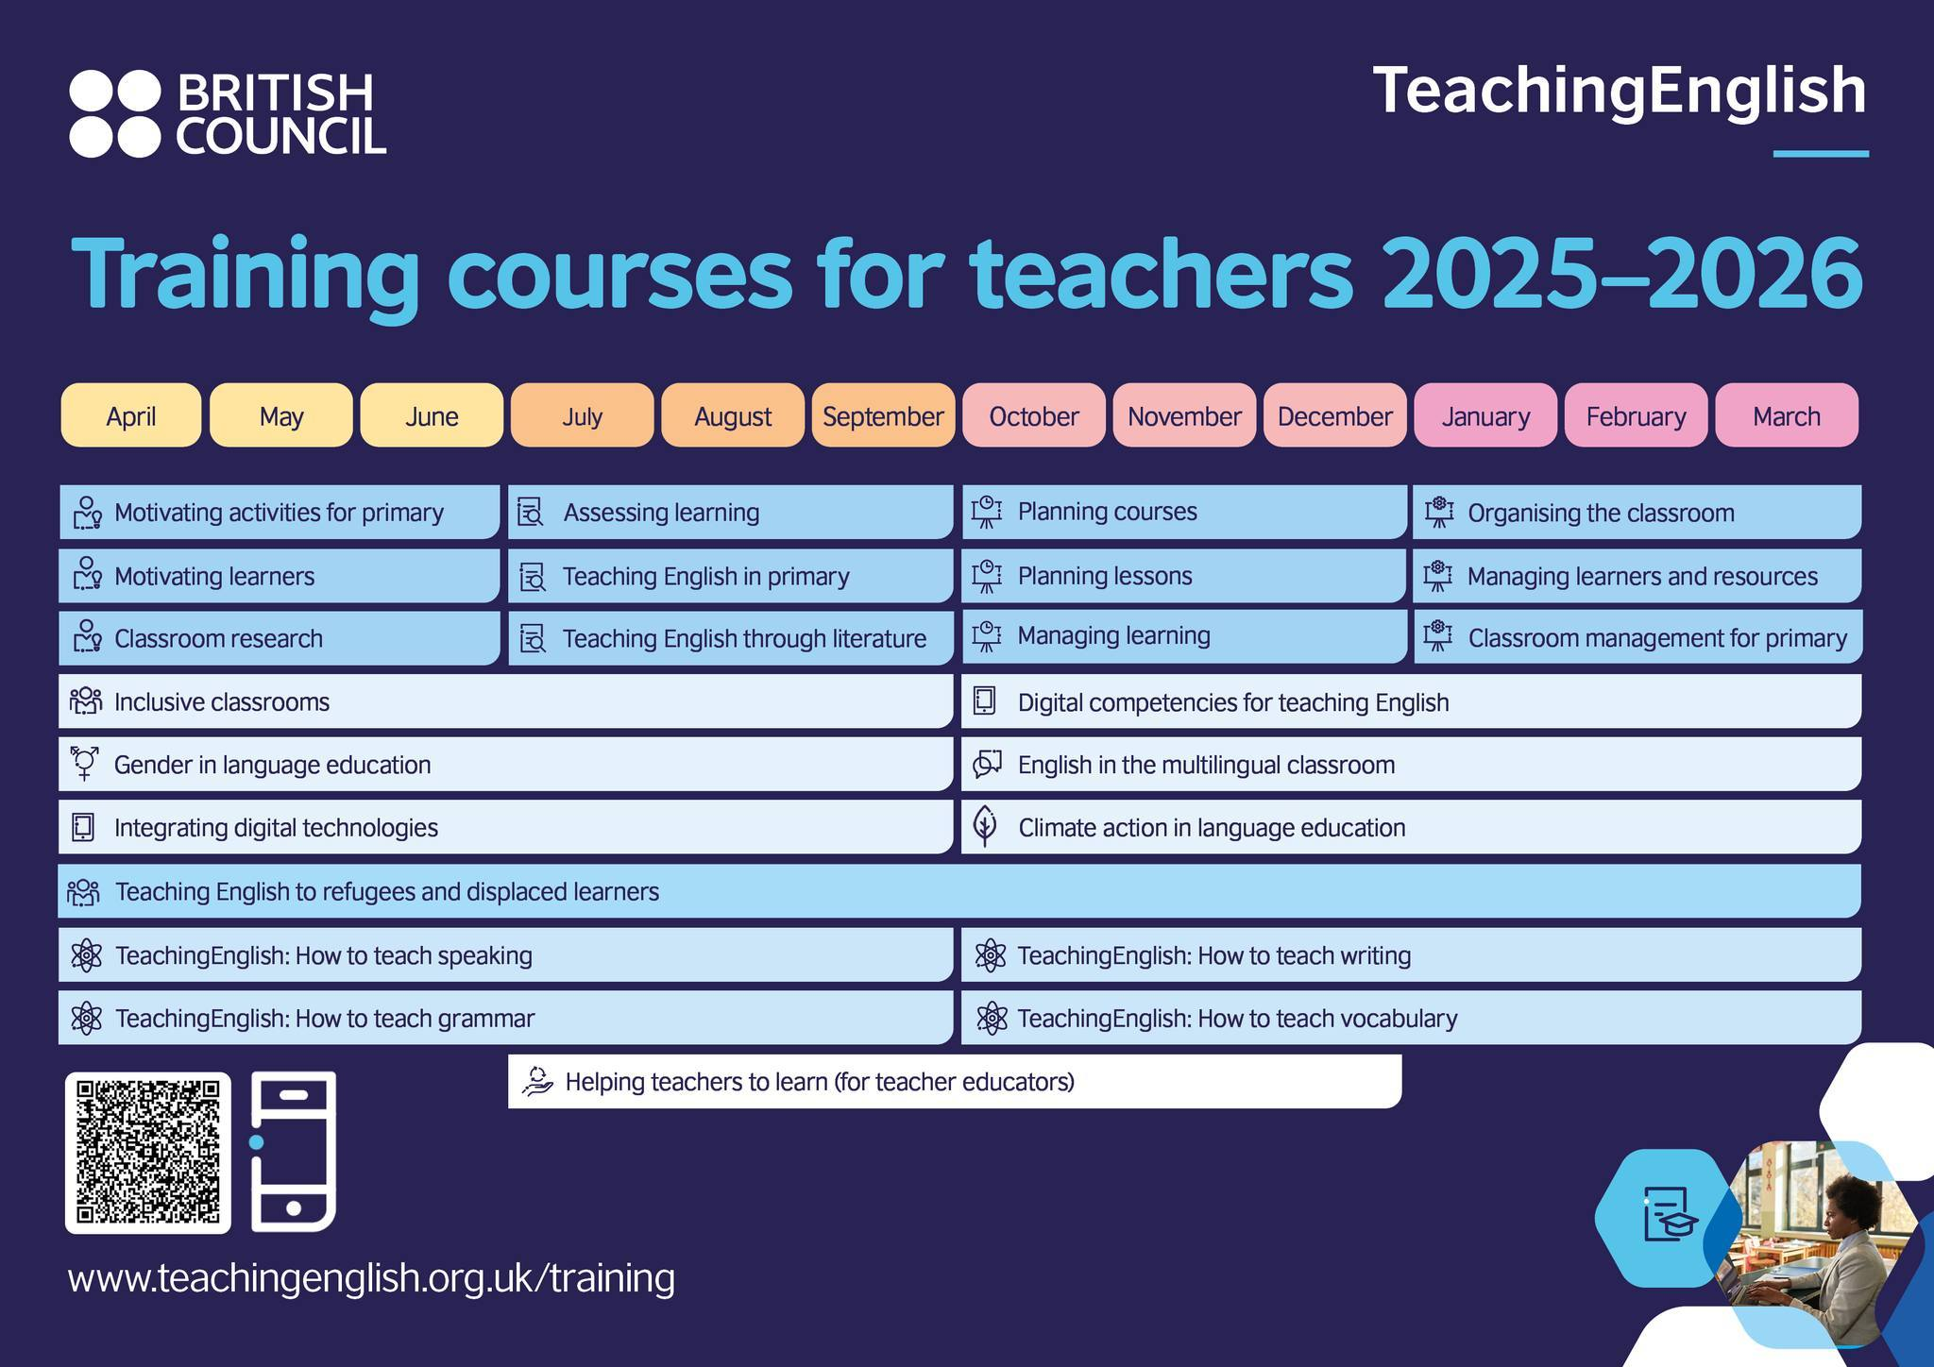

Interested parties will be allocated one (1) webinar

โปรดเลือกหัวข้อ webinar จำนวน 1 หัวข้อ

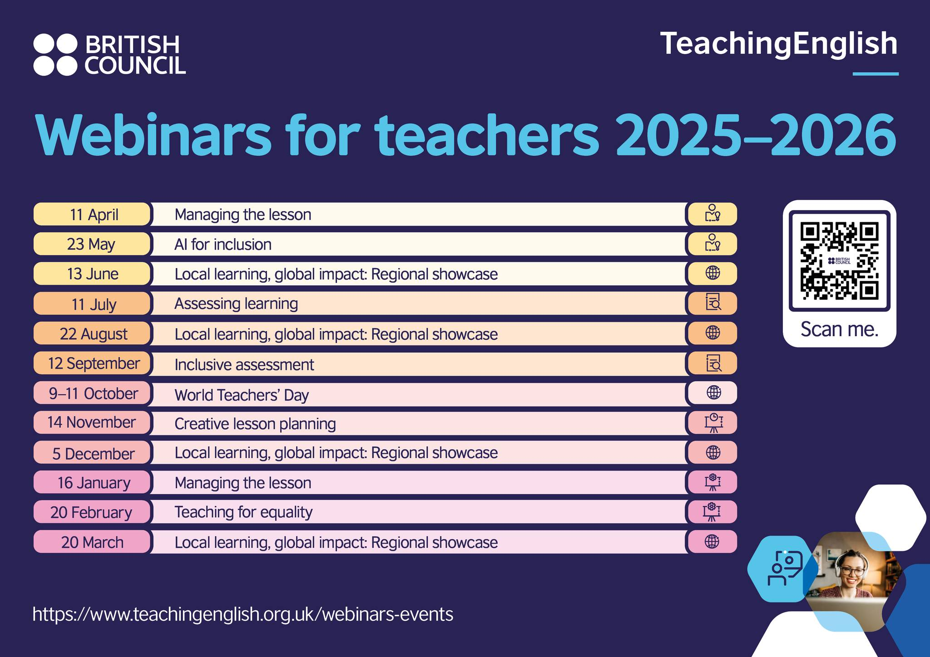

**Appendix 2 (เอกสารภาคผนวก 2)**

**Document lists for the applicant**

Applicants must complete this application form and send to ekkarat.subannarat@britishcouncil.or.th by 22 May 2025, Bangkok time.

**Document checklist for the award grantee to prepare**

The award grantee's institution will enter the grant agreement with the British Council (BC Foundation). The lead applicant is required to prepare and ensure the documents check list from your institution below will be available once the award announcement is made.

Identification documents for grant payment (if have not received grant from the British Council Thailand before, request upon award proposal):

• Signed copy of legal registration document (establishment document such as Royal Gazette or Government’s Act or Ministry Announcement or Government issued document)

• Signed copy of Tax ID registration document

• Bank details completed on the template provided and printed on the letterhead of the Thai lead institution (This is the British Council's template and will be provided for the award grantee)

• Signed copy of institution’s passbook or bank account certificate issued by bank

Applicants are responsible for ensuring the complete forms fully and correctly.

**รายการเอกสารสำหรับผู้สมัคร**

ผู้สมัครจะต้องกรอกเอกสารใบสมัครฉบับนี้ให้ครบถ้วนและส่งที่ ekkarat.subannarat@britishcouncil.or.th ภายในวันที่ 22 พฤษภาคม 2568 เวลา 23.45 น. ตามเวลาประเทศไทย โครงการขอสงวนสิทธิ์งดพิจารณาใบสมัครที่ส่งภายหลังกำหนดดังกล่าว

**รายการตรวจสอบเอกสารสำหรับผู้สมัครที่ได้รับการคัดเลือก**

สถาบันที่ผู้สมัครสังกัดอยู่จะเป็นตัวแทนในการลงนามข้อตกลงการรับทุนจากบริติช เคานซิล (มูลนิธิบีซี) ผู้สมัครหลักจะต้องจัดเตรียมและตรวจสอบให้แน่ใจว่ารายการเอกสารดังกล่าวจากสถาบันที่ผู้สมัครสังกัดอยู่มีพร้อมเพื่อใช้ในการรับทุนหากได้รับเลือกเป็นผู้รับทุนจากโครงการ

เอกสารแสดงตนในการรับทุน (หากยังไม่ได้รับทุนจากบริติช เคานซิล ประเทศไทย มาก่อน):

• สำเนาเอกสารการจดทะเบียนตามกฎหมาย (เอกสารจัดตั้ง เช่น ราชกิจจานุเบกษา หรือพระราชบัญญัติรัฐบาล หรือประกาศกระทรวง หรือเอกสารที่ทางราชการออกให้)

• สำเนาเอกสารทะเบียนผู้เสียภาษีพร้อมลายเซ็น

• เอกสารรายละเอียดธนาคารกรอกตามเทมเพลตที่ให้ไว้และแนบตราหน่วยงานบนหัวจดหมายของแบบฟอร์มของสถาบันของท่าน (บริติช เคานซิลเป้นผู้ส่งให้ผู้ได้รับคัดเลือกในภายหลัง)

• สำเนาหน้าสมุดบัญชีเงินฝากของสถาบันหรือใบรับรองบัญชีธนาคารที่ออกโดยธนาคารเพื่อใช้ในการรับทุน

ผู้สมัครมีหน้าที่รับผิดชอบในการรับรองแบบฟอร์มให้ครบถ้วนและถูกต้อง